Nome: |  |  | Data: ___/___/2020
Unidade Escolar: |  |  | Ano:7º
Componente Curricular: Língua Inglesa
Tema/ Conhecimento: Simple Present e palavras cognatas.
Habilidade: (EF07LI08-A) Fazer uso do conhecimento linguístico sobre informações pessoais e de familiares, como idade, profissão, preferências, referindo-se a ações rotineiras e/ou vivenciadas no passado e relacionar a estrutura composicional de um texto, parágrafos, forma, estilo e conteúdo, para construir seu sentido global. (EF07LI18) Utilizar o passado simples e o passado contínuo para produzir textos orais e escritos, mostrando relações de sequência e causalidade.

ENGLISH ACTIVITIES 2

Leia os textos e responda as atividades no caderno

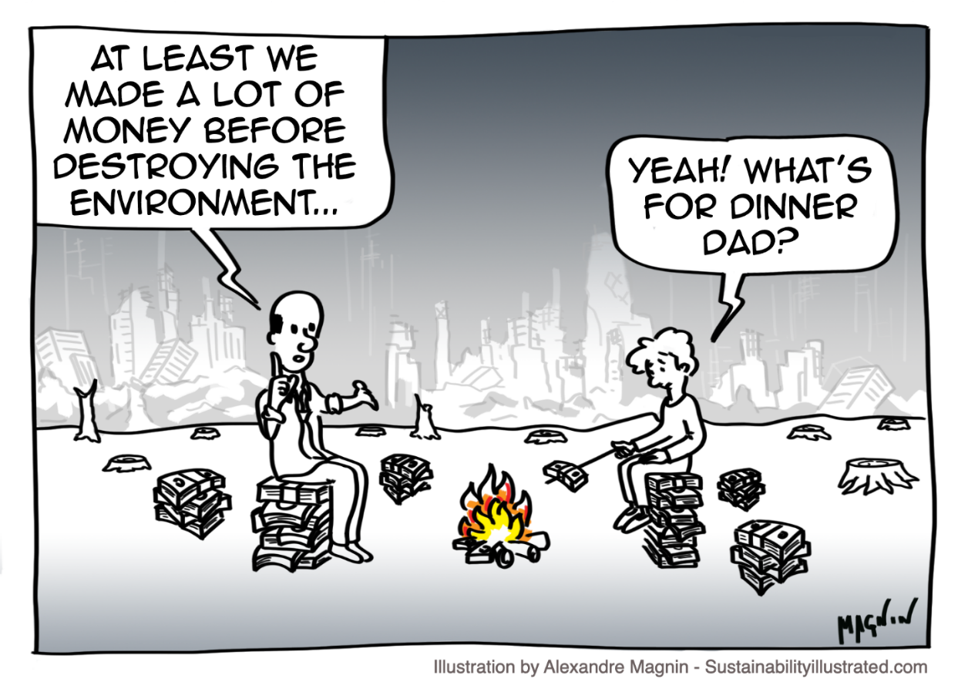

Disponível em: https://sustainabilityillustrated.com/en/2019/01/29/economy-vs-environment-cartoon/ Acesso em: 26 de mar. de 2020

- Ao lermos os elementos não verbais e a linguagem verbal do cartum, observamos que o autor aborda um tema relevante para o nosso planeta. Identifique-o e estabeleça a relação existente entre a linguagem verbal e a não verbal.

- Ao analisarmos a fala do pai “At least we made a lot of money before destroying the environment…”, observamos que ele utilizou o verbo “made”. Identifique o tempo verbal usado nessa frase e a intencionalidade do autor ao usar esse tempo verbal.

- De acordo com a linguagem não verbal (expressão facial do garoto), observamos que ele está preocupado com algo. Identifique o motivo dessa preocupação.
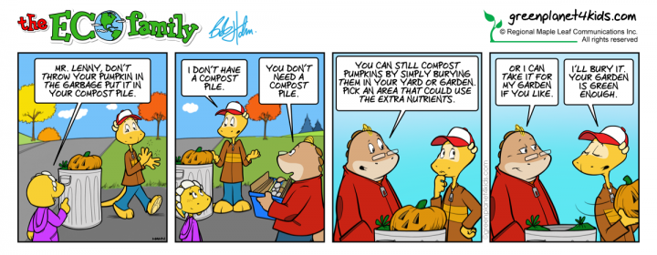
Disponível em: https://greenplanet4kids.com/eco-family-comic-strip Acesso em:26 de mar. de 2020.

- Ao lermos a tirinha, verificamos, no primeiro quadrinho, que a garota utiliza dois verbos no imperativo (DON’T THROW / PUT) para

- expressar sua opinião sobre um fato.
- falar de algo que aconteceu no passado.
- relatar uma verdade universal.
- dar um conselho ao Mr. Lenny.

- O Mr. Lenny afirma que não possui um “compost file”. Em seguida, outro senhor aponta algumas sugestões que podem ser feitas nesse caso.

- O que seria um “compost file”?

- Enumere as sugestões apontadas pelo outro senhor

- Afinal, o Mr. Lenny acatou a sugestão do outro senhor? Justifique a sua resposta.

Respostas:

- O tema abordado no cartum é a destruição do meio ambiente. Ao relacionarmos a linguagem verbal com os elementos não verbais, observamos que ambos se referem à destruição do meio ambiente como pode ser observado na fala do pai: “At least we made a lot of money before destroying the environment…” ("Pelo menos ganhamos muito dinheiro antes de destruir o meio ambiente ..."); e nos elementos não verbais (árvores cortadas, prédios, fumaça).
- O autor usou o Simple Past para indicar uma ação concluída no passado e teve a intenção de dizer eles adquiram muito dinheiro antes de destruir o meio ambiente.
- O garoto está preocupado com o que irá comer.
- D.
- O “compost file” seria um local apropriado para que o lixo orgânico sofra decomposição, ou seja, que ele seja reciclado. Ele sugere enterrar a abóbora no jardim ou ele pode levá-la para enterrar no seu jardim.
- Mr. Lenny não acatou a sugestão do outro senhor, pois ele acha que o jardim do outro senhor já está muito verde.

